**Ejercicio 2.- Archivos Binarios.**

**Realiza un análisis de las ventajas y desventajas del uso de los archivos Binarios.**

* Un archivo binario es un archivo con una estructura específica, la cual no puede ser visualizada ni interpretada de manera directa, sino únicamente como un conjunto de bytes relacionados entre sí, los cuales representan los tipos de datos que fueron almacenados en la estructura del archivo

.

* La principal desventaja es que, antes de poder acceder a los datos del archivo, se debe crear la estructura correspondiente y por lo tanto, es preciso definir desde la creación del archivo, el número de elementos que almacenará.
* Como analogía, puede decirse que los archivos de acceso aleatorio son a las unidades de almacenamiento (discos), lo que los arreglos son a la memoria principal; de hecho, note que tanto la ventaja como la desventaja mencionadas con anterioridad se tienen también presentes en los arreglos.
* En resumen, un archivo de acceso aleatorio es un archivo binario con una estructura específica determinada por el programador, al que se pueden acceder sus elementos de manera aleatoria, de manera análoga a como se acceden los elementos en un arreglo.

**Ejercicio 2. Elabora un programa que pueda Convertir archivos de Texto plano a binarios y viceversa.**

Creamos un menú para que el usuario ponga lo que desea hacer empezando con la opción 1.

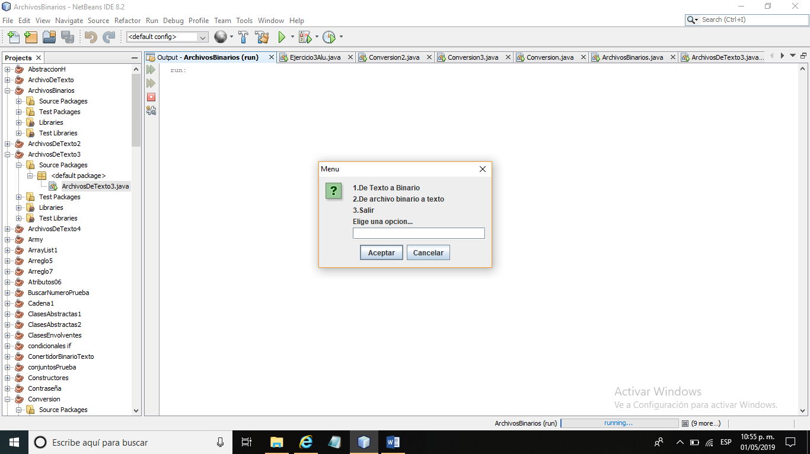

Ingresamos la frase a convertir a numero binario con la opción 1:

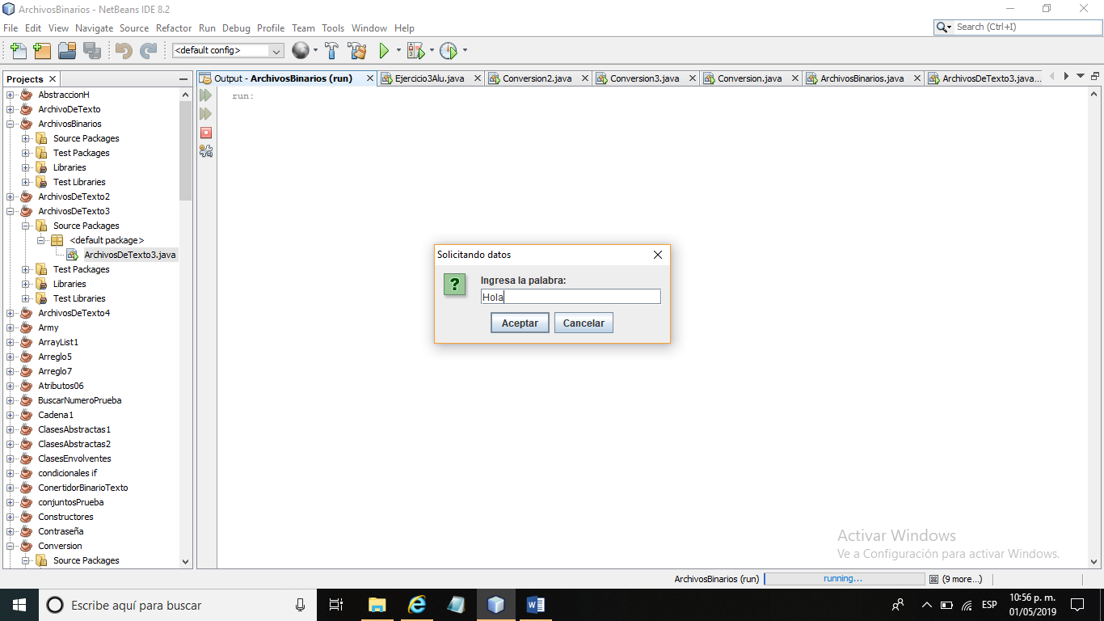

No las convierte a binario

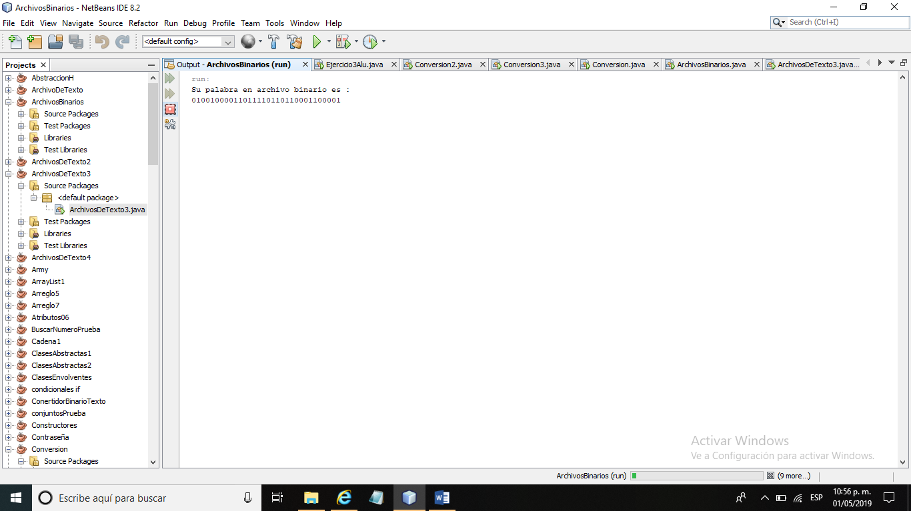

La palabra “Hola “es guardada en un archivo de texto, para que esta pueda ser leída con la opción 2 y ser transfromada a binario.

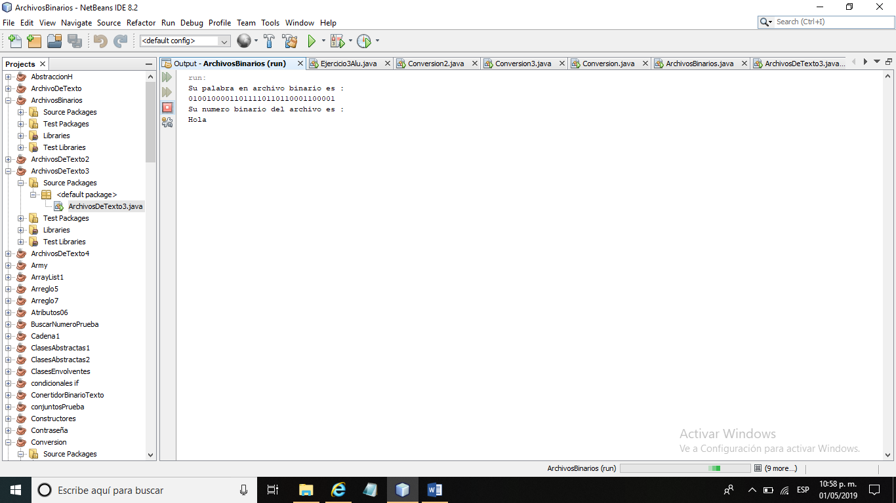

Con la opción 3 salimos de nuestro menú, finalizando nuestro programa.

**Ejercicio 3. Archivos de Objetos.**

**Retomando el ejercicio 5.**

Para esta actividad hicimos un menú interactivo, donde el usuario podrá meter la información de un alumno con las siguientes características:

* Nombre
* Correo
* Dirección
* Materia 1
* Horario de la materia 1
* Materia 2
* Horario de la materia 2

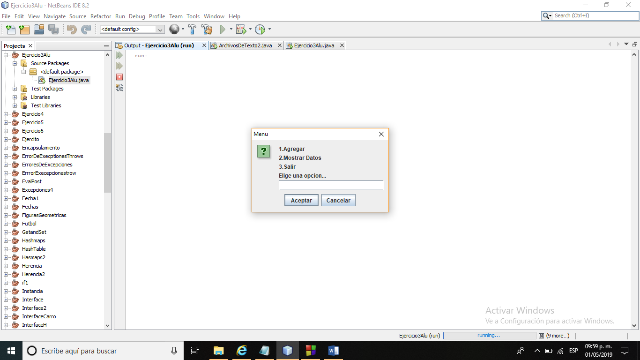

Una vez agregado los datos estos se guardan en un archivo de texto:

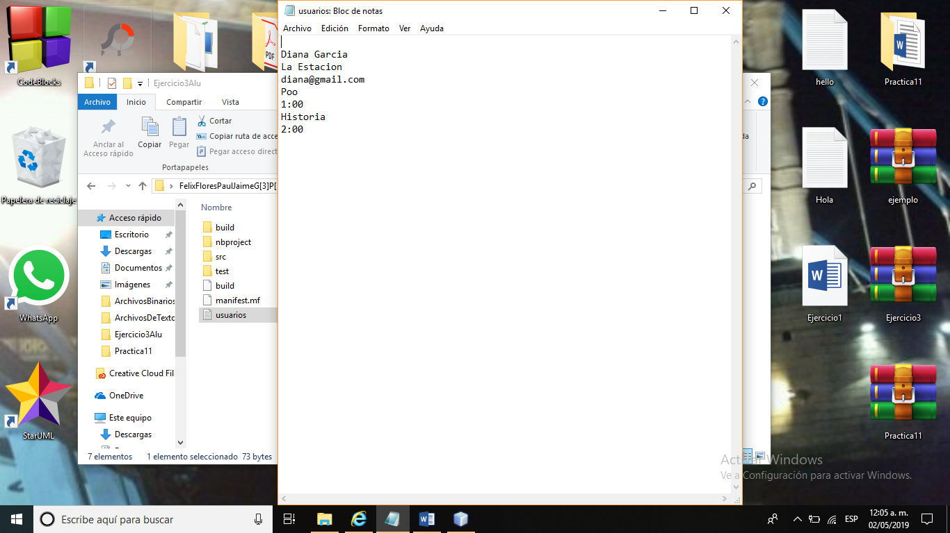

Y mediante la opción 2) Mostraremos los datos

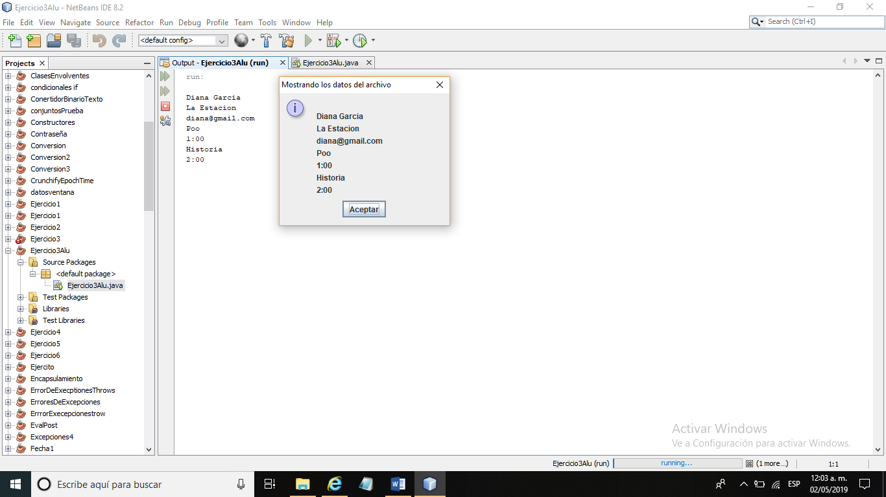

Si queremos agregar más datos, pulsamos la opción 1 nuevamente.

**Conclusión Felix Flores Paul**

Después de realizar la presente práctica se puede concluir que se cumplieron los objetivos debido a que se logró identificar y analizar las distintas operaciones que se pueden realizar con archivos, en esta ocasión se realizó en el lenguaje de programación Java. Esto se logró a través de los ejercicios propuestos en la práctica.

Todos los ejercicios tuvieron un nivel de dificultad similar, pues se tenían que utilizar métodos ya definidos en las clases de entrada y salida de datos de Java.

El manejo de archivos es relativamente fácil cuando se realiza en Java, debido a que existen clases en el API de java que facilitan la lectura, escritura y manejo de archivos. Estas clases ya eran conocidas, debido a que fueron utilizadas en el proyecto 1 de ésta materia, en el cual se debían leer datos desde archivos para ordenarlos.

El manejo de archivos es de gran importancia, debido en que en archivos de texto plano se puede encontrar mucha información, sobre todo de las configuraciones de algunos dispositivos, entonces para trabajar con ellos, se debe saber leer y modificar archivos. En la parte de lectura de archivos, no sólo es importante leer todo, sino saber cómo extraer datos específicos de un archivo de texto, lo cual se puede hacer con Delimiter de Scanner si es algo simple, o si es algo más complejo que no se puede lograr con Delimiter, entonces se puede utilizar una expresión regular.

La práctica fue muy buena, debido a que permite practicar y conocer más las formas de manejar archivos en Java. Los ejercicios a pesar de no ser tan complicados, permiten conocer y ejecutar las principales operaciones con archivos. Al final nos tardamos un poco, porque queríamos entregar algo bueno, y lo logramos juntando nuestras ideas, me siento muy satisfecho con esta práctica.